附件：

中级注册安全工程师培训操作手册
1.使用本系统最佳浏览器为谷歌浏览器、火狐浏览器及 360浏览器。使用浏览器打开网址：https://ajdpx.mh.chaoxing.com/page/1762005/show
2.点击需要报名的专业分类
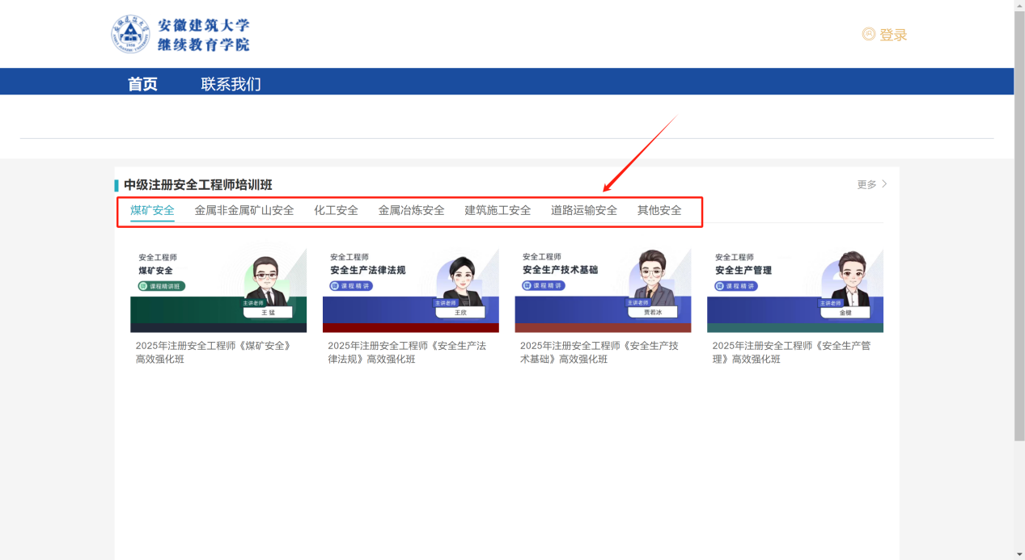
3.点击课程进入报名页面
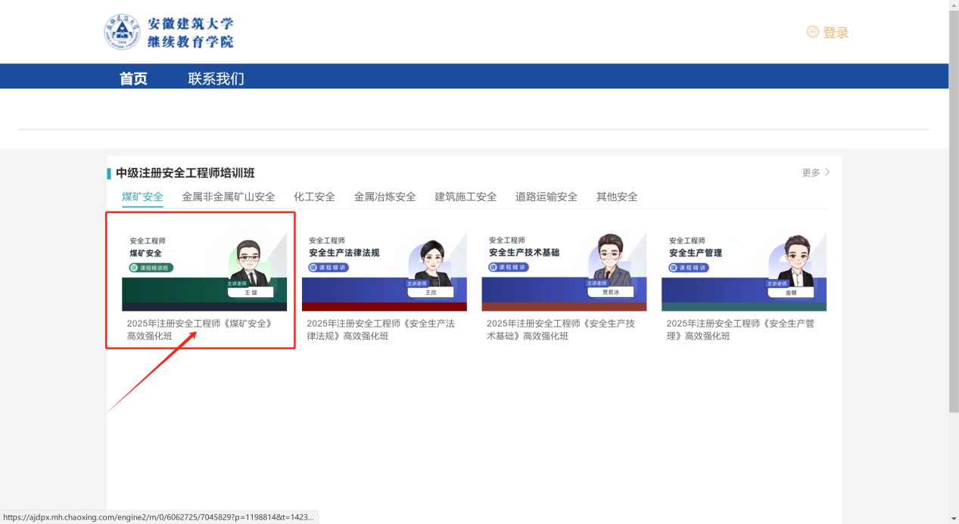
点击报名按钮
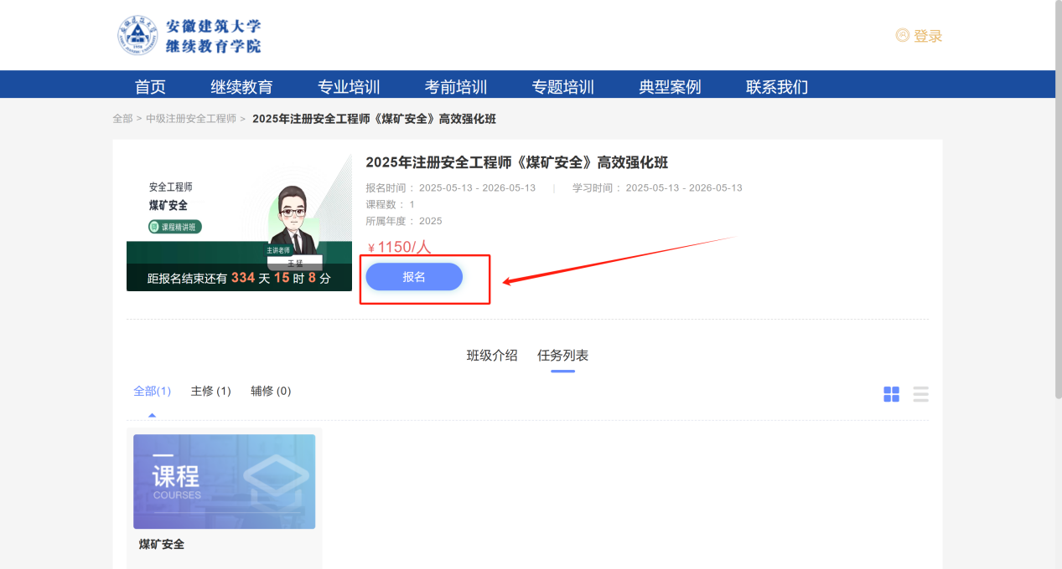
点击新用户注册
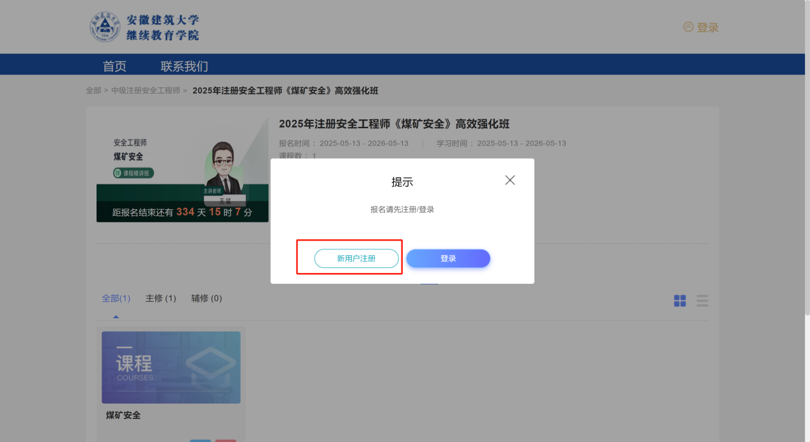
填写手机号、验证码、身份证号及姓名进行账号注册
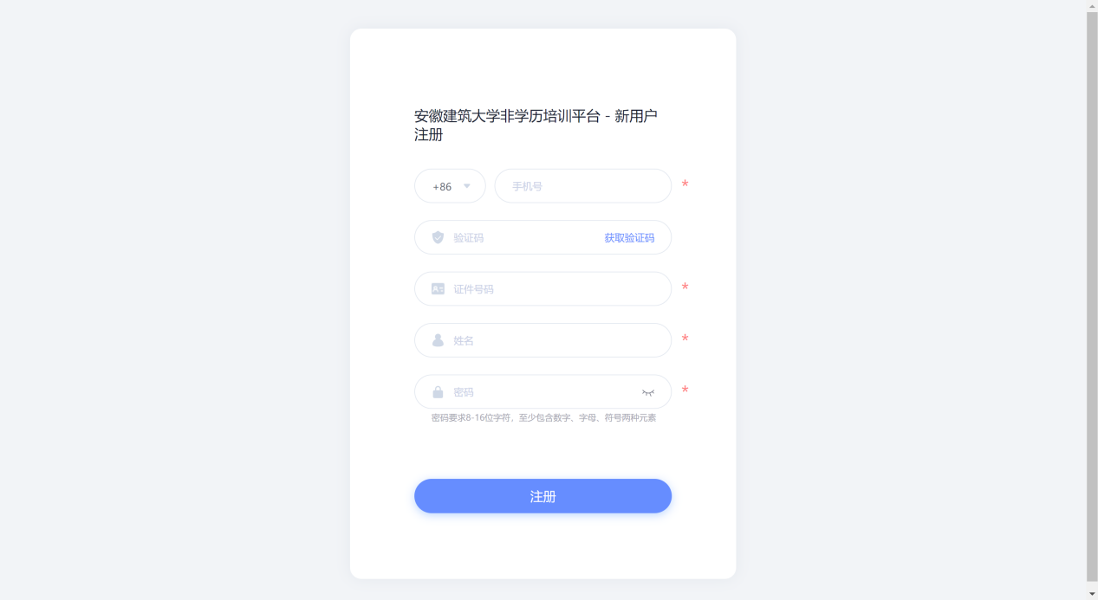
注册成功后，点击报名按钮
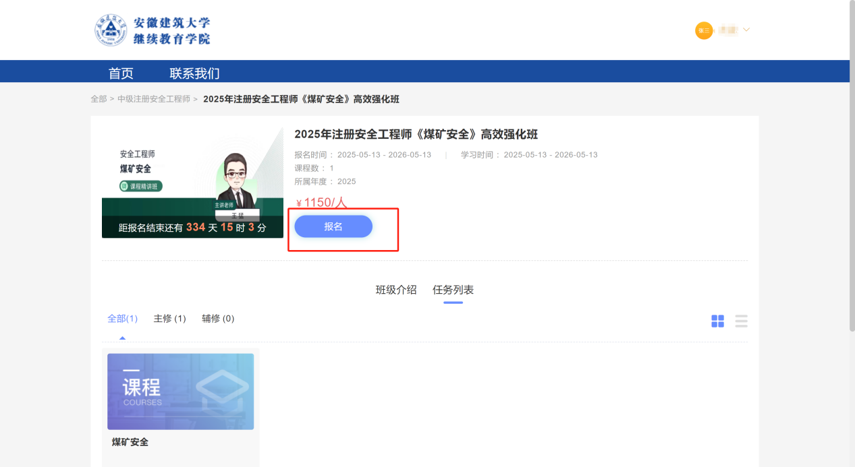
点击提交报名信息
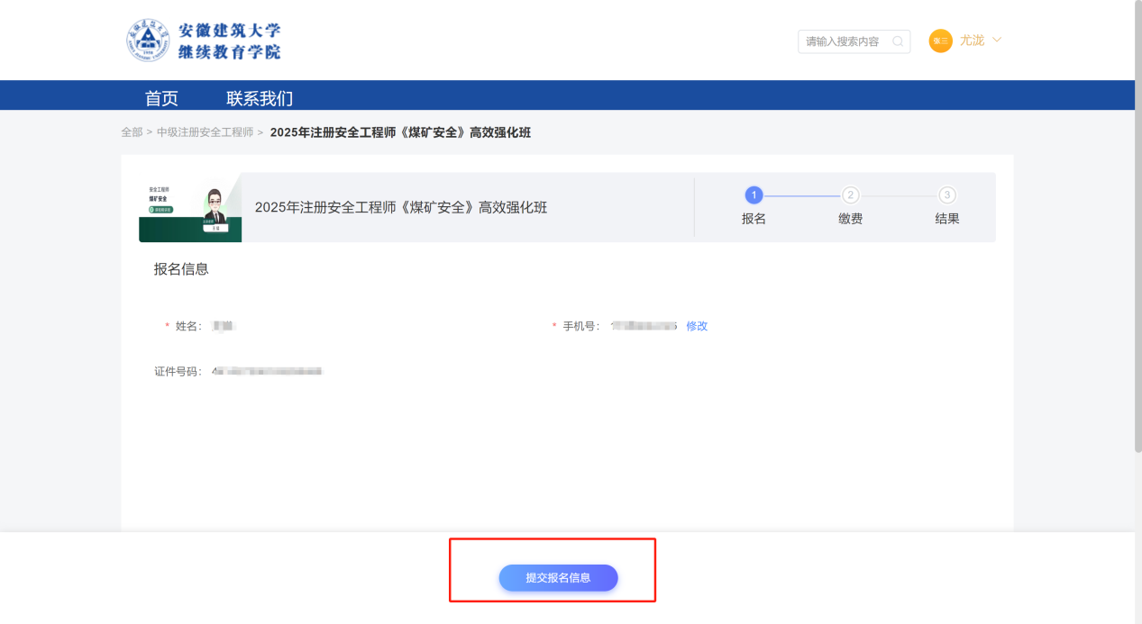
点击提交订单
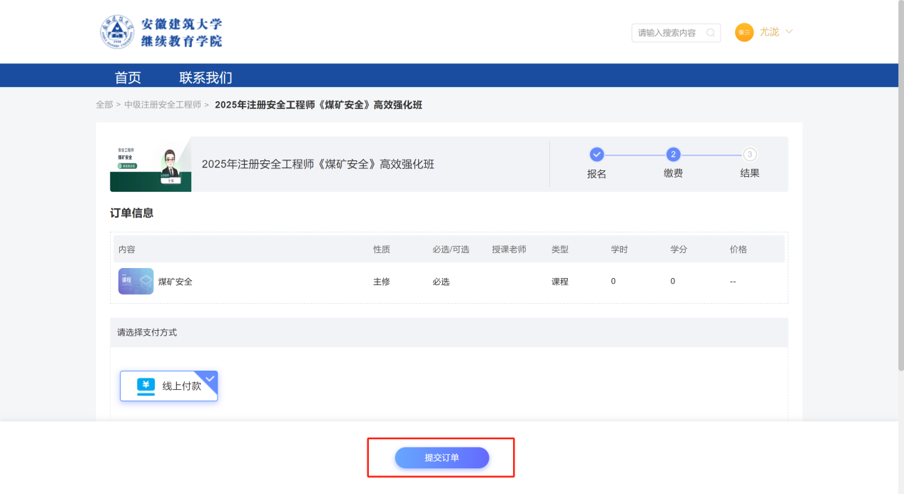
可以使用微信或支付宝扫描二维码付款，付款成功后即可进入个人空间学习
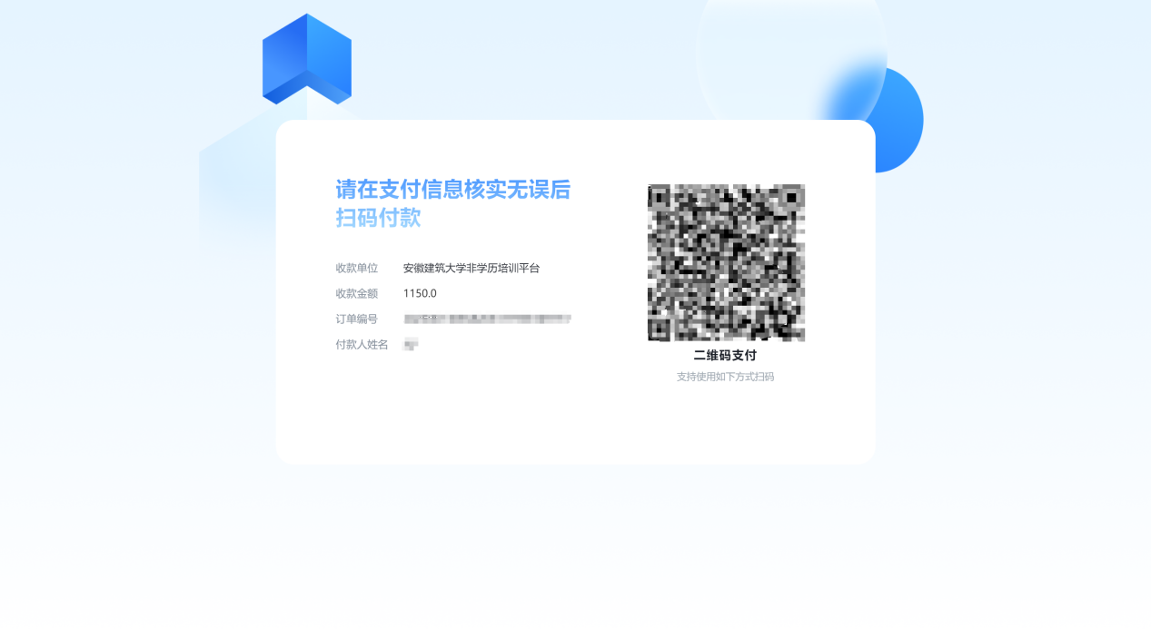
缴费成功后，点击进入学习
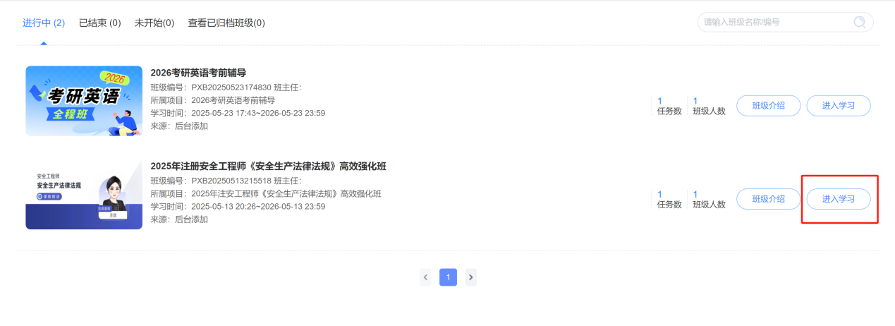
进入学习中心后，点击我的课程，点击购买的课程，进入学习
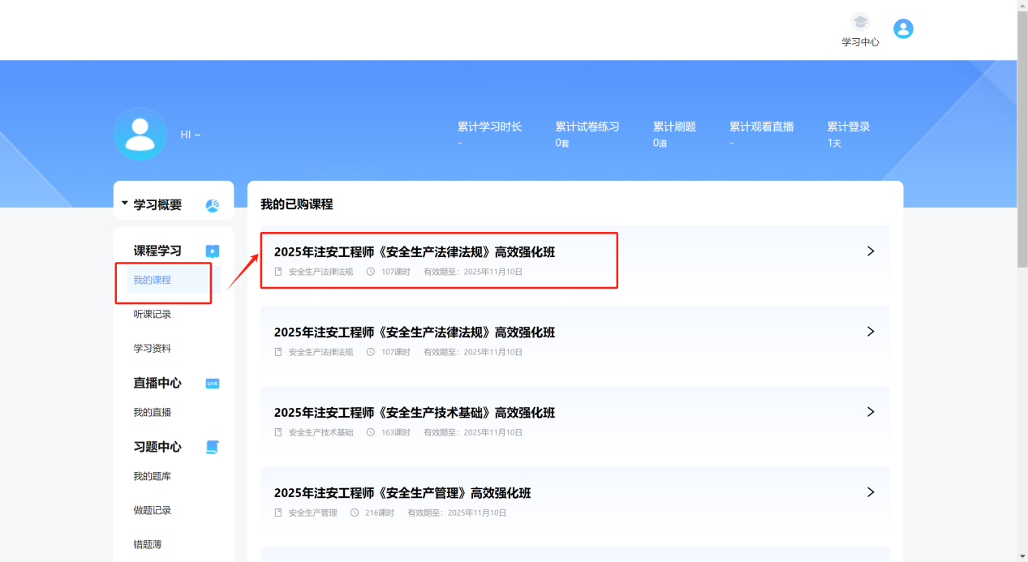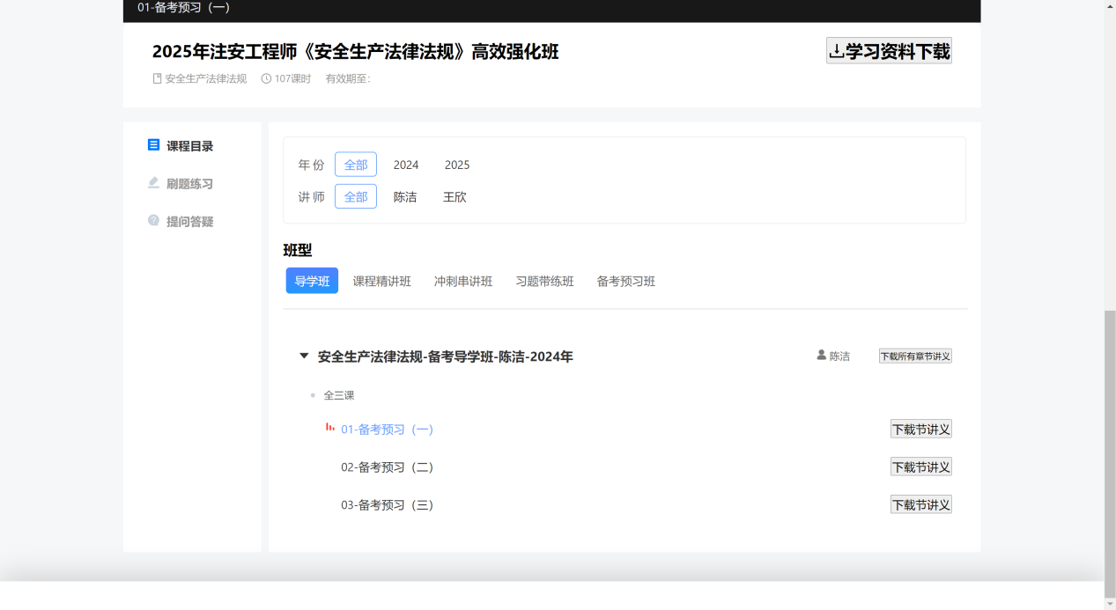
之后登录可以打开网址：https://ahjd.px.chaoxing.com/portal/login
可以使用手机号+密码登录，或者点击机构账号登录，输入身份证号+密码，或者使用手机号验证码进行登录
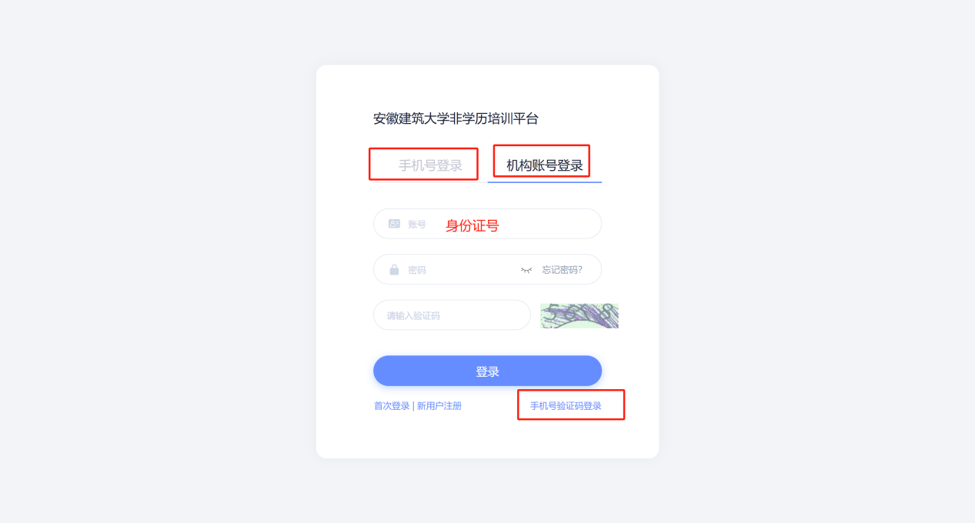
登录成功后，我的培训班--进入学习，即可
